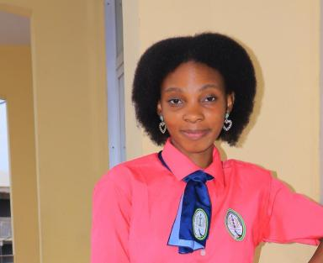 Mauricette D'horcivalle IBOGHOU-BOUNZANGA ETUDIANTE EN FIN DE MATSER 2 EN MANAGEMENT DES ADMINISTRATIONS ET DES ENTREPRISES.

Identifiants chercheurs

- IdHAL : mauricette-dhorcivalle
- ORCID : 0009-0007-1289-5162

Présentation

Etudiante en fin de Master II à l’Ecole Marocaine des MétiersAppliqués(EMMA) de casablanca, et résidente à Fès, j’aimerai déjà me tourner versle monde professionnel bien qu'entrant en 1ère année de doctorat pour l'année 2025-2026.J'aimerai me diriger vers des formations qui me ressemblent et quicadre avec mes aspirations, mes aptitudes intellectuelles etphysiologiques. Précisément dans le secteur tertiaire à savoir : lemanagement des administrations et l’encadrement des jeunes dans lesdomaines tels que l’entreprenariat, l’administration, l’éducation, lagestion de projet, le commerce et le marketing, Afin de lancer unecarrière fixe et stable.

Publications

